

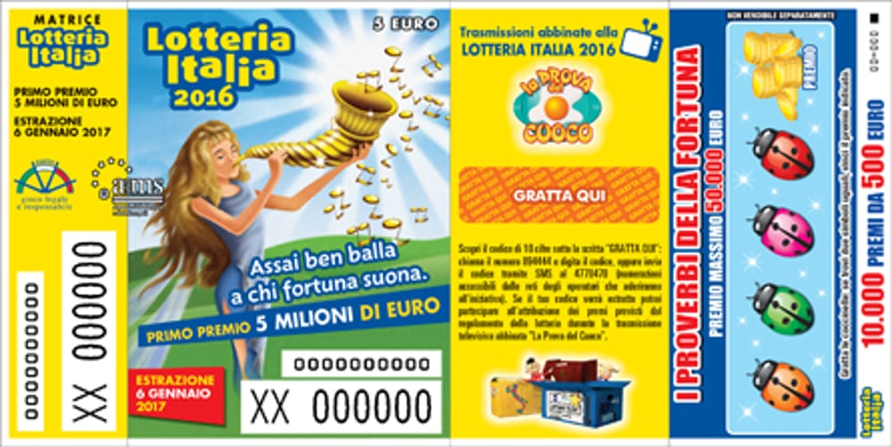

Se tu fossi il vincitore della lotteria di capodanno cosa faresti per prima cosa?

A cosa rinunceresti pur di essere il vincitore della lotteria?

Se tu vincessi quanto daresti in beneficienza?

IPOTESI NEL PRESENTE

SE VINCESSI ALLA LOTTERIA PER PRIMA COSA MANGEREI ALL'OSTERIA FRANCESCANA

SE + CONGIUNTIVO IMPERFETTO +CONDIZIONALE PRESENTE

